[Naslov brošure]
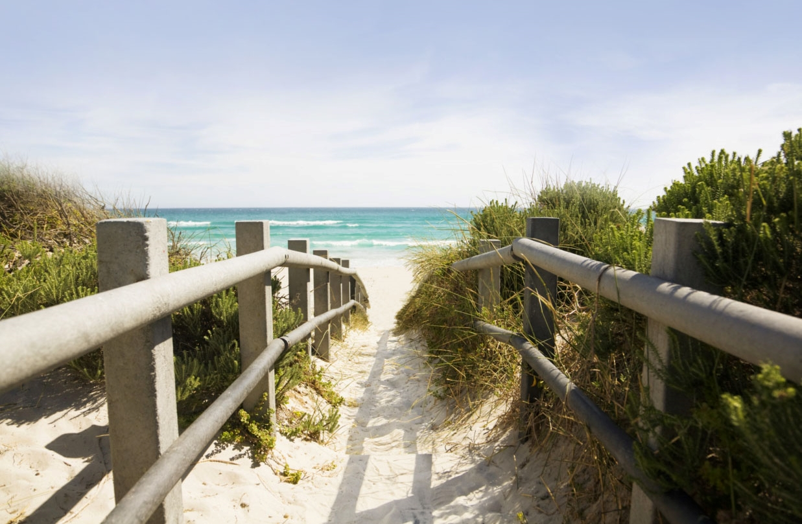

[Ovde promovišite odličnu ponudu!]
[Ovu brošuru lako možete da napravite sami. Da biste zamenili tekst čuvara mesta sopstvenim, samo ga izaberite i počnite da kucate. Nemojte umetati razmak desno ili levo od znakova u izboru.] | [Cena]
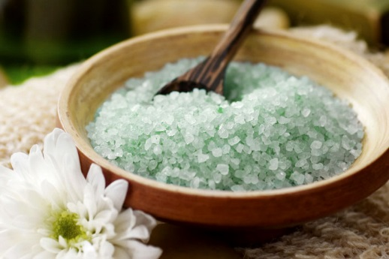 | 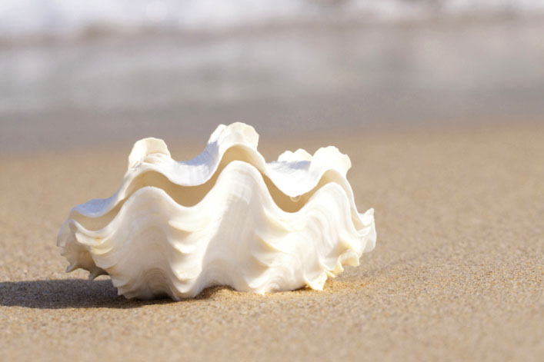 | 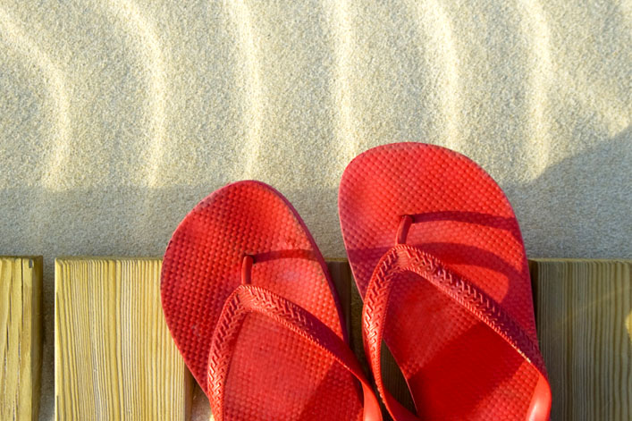
[Preuzimanje slike]  [Da biste zamenili fotografiju svojom, samo je izbrišite i na kartici „Umetanje“ izaberite stavku „Slika“.] | [Napravite foto-finiš]  [Počnite sa slikama slične veličine za najbolje rezultate u ovom rasporedu. Zatim kliknite desnim tasterom miša na sliku i lako pristupite opcijama „Povećaj“  i „Smanji“.] | [Pohvalite se svojim stilom]  [Izaberite fotografiju, a zatim na kartici „Alatke za slike, Oblikovanje“ primenite stil slike ili im podesite odgovarajuću veličinu.]

[Ime preduzeća]
[Dodajte svoj slogan ili neki drugi tekst zatvaranja ovde] | [E-pošta​​] | [Veb sajt] | [Telefon]

